Коротичанський ліцей
Харківської районної ради
Харківської області

Тиждень української мови та літератури

Позакласний захід

(для учнів 5-7 класів)

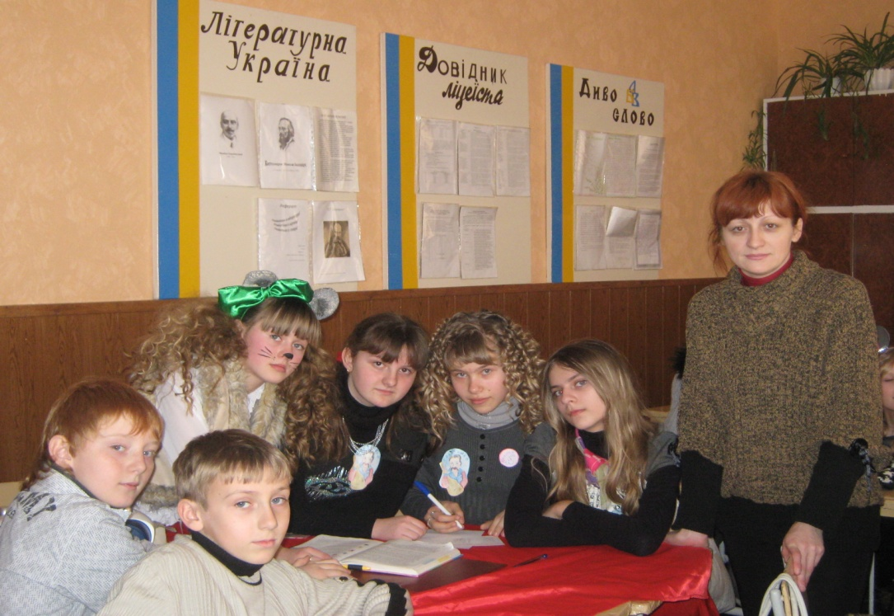

Мета: активізувати опорні знання учнів з української мови та літератури; сприяти розвитку розумових і мовленнєвих здібностей дітей, їхнього мислення, пам`яті, виробленню в учнів уважності, спостережливості, відповідальності, розширенню їхнього кругозору; сприяти виховуванню в учнів почуття любові до рідної мови.

Обладнання : на дошці – вислови про мову

« Як парость виноградної лози, плекайте мову.» М.Рильський

« Без мови рідної , юначе, й народу нашого нема.»
Д.Павличко

«Листку подібний над землею,
Що вітер з дерева зрива,
Хто мову матері своєї,
Як син невдячний забува.»
В.Сосюра

« Ти постаєш в ясній основі,
Як пісня линеш, рідне слово,
Ти наше диво калинове,
Кохана материнська мово.»
Д.Білоус

«Рідне слово…Ні, вітер огуди
Не затулить нам злякано рот.
Ми без нього такі собі - люди,
А із ним - український народ.»
В.Крищенко

«О слово рідне! Шум дерев!
Музика зір блакитнооких,
Шовковий спів степів широки
Дніпра між ними левій рев…»
О.Олесь

«Слово рідне, мова рідна,
Хто вас забуває,
Той у грудях не серденько,
А лиш камінь має.»
С.Воробкевич

Хід змагання

І етап
«Візитна картка команди»
1.Назва
2. Емблема
3. Девіз
ІІ етап
(для команд)
«Редактор»
Відредагувати речення
1 команда
1.У Франції розроблено самий надійний у світі атомний реактор.
2.Я добре відношуся до людей з високим рівнем культури.
3. Збори активу громадських організацій було відкладено до слідуючого місяця.

«Редактор»
2 команда
1.Хочеться подякувати Івана Петровича за сумлінно підготовлену відповідь.
2. З цього приводу я хочу добавити ще кілька слів.
3. Підписка на газети і журнали закінчилися дві неділі тому назад.

«Редактор»
3 команда
1.Рахую, що розклад треба змінити.
2.Бистро ідіть на перерву.
3.На протязі двох місяців будуть проводитись спортивні змагання .
ІІ етап

«Редактор»
(матеріал для вчителя)

1.У Франції розроблено самий надійний у світі атомний реактор.(найнадійніший)
2.Я добре відношуся до людей з високим рівнем культури.(ставлюся)
3. Збори активу громадських організацій було відкладено до слідуючого місяця.(наступного)

«Редактор»
1.Хочеться подякувати Івана Петровича за сумлінно підготовлену відповідь.(Івану Петровичу)
2. З цього приводу я хочу добавити ще кілька слів.(додати)
3. Підписка на газети і журнали закінчилися дві неділі тому назад.(два тижні тому)

«Редактор»

1.Рахую, що розклад треба змінити.(Вважаю)
2.Бистро ідіть на перерву.(Швидко )
3.На протязі двох місяців будуть проводитись спортивні змагання .(Протягом)

ІІІ етап
«Префіксальні пазли»
За три хвилини команди мають записати якнайбільше слів з поданими префіксами. Кількість балів визначають за кількістю написаних слів. Важливо, щоб усі префікси були використані. Коли з якимось префіксом не буде записано жодного слова, команда дістає штрафне очко. (знімається один бал).

Ви-, від-. пре-, су-, під-, при-, прі-, спів-, пра-, по-.

«Префіксальні пазли»
(1 команда)
Ви-,
від-.
пре-,
су-,
під-,
при-,
прі-,
спів-,
пра-,
по-.

«Префіксальні пазли»
(2 команда)

Ви-,
від-.
пре-,
су-,
під-,
при-,
прі-,
спів-,
пра-,
по-.

«Префіксальні пазли»
(3 команда)
Ви-,
від-.
пре-,
су-,
під-,
при-,
прі-,
спів-,
пра-,
по-.

ІVетап
«Буквопошук»

Учні отримують коло, поділене на певну кількість клітинок, у які вписано слово з пропущеною буквою. Перемагає той, хто правильно виконує завдання швидше за інших.
Гра тренує увагу школярів, спостережливість і кмітливість, розвиває вміння аналізувати й зіставляти словесні одиниці , розширює лексичний запас учнів.
(Вписати слова)

1 команда 2 команда 3 команда

V етап
«В риму»

Учні отримують слово, до якого мають дібрати риму, по черзі називаючи її. Якщо хтось не може цього зробити, пропускає хід. Перемагає та команда, яка більше підібрала рим.

1 команда
1. Врода –

2 команда
2.Надія –

3 команда
3.Краса -

Завдання для команд

1 команда
1. Врода –

2 команда
2.Надія –

3 команда
3.Краса -

VІ етап
«Консонантизм»

Кожна команда отримує по 12 слів, у яких пропущено літери на позначення голосних звуків (консонантизм – система приголосних звуків мови). За літерами на позначення приголосних треба встановити слова. Кожне правильно розшифроване слово приносить команді 1 бал.
Матеріал для вчителя
1 команда
Влкн
Мстк
Чрвк
Жсмн
Мшн
Дпртмнт
Відповіді: волокно, містика, черевик, жасмин, машина, департамент.
2 команда
Пзц
Трбн
Мрмр
Лтртр
Влнчль
држв
Відповіді: позиція, трибуна, мармур, література, віолончель, держава.
3 команда
Пррв
Срдвщ
Пстрф
Млість
Втрнр
Грмт
Відповіді: перерва, середовище, апостроф, молодість, ветеринар, гармата.

Завдання для команд

1 команда
Влкн
Мстк
Чрвк
Жсмн
Мшн
Дпртмнт

2 команда
Пзц
Трбн
Мрмр
Лтртр
Влнчль
држв

3 команда
Пррв
Срдвщ
Пстрф
Млість
Втрнр
Грмт

VІІ етап
«Криниця народної мудрості»
Бліц – турнір
Всім учасникам з команди по черзі пропонується фразеологізм, до якого потрібно швидко назвати синонім чи коротко з’ясувати значення. Хто не назвав, тому відповідь не зараховується.
Матеріал для вчителя
2 команда

Рукою подати (близько)
Ляси точити (балакати)
З комарів носок (такий маленький за розмір)
Сізіфова праця (даремна праця)
Братися за розум (починати думати )

2 команда

Викидати коники (вередувати)
Ні риба ні м’ясо (ніякий)
Втрачати ґрунт під ногами (хвилюватися)
Дати драла (тікати)
Нитка Аріадни (правильний вихід)
Держатися свого берега (дотримуватися своєї думки)

3 команда

Брати в свої руки (самому вирішувати )
Викликати вогонь на себе (відповідальність брати на себе)
Зарубати на носі (запам’ятати)
Нести хрест (страждати)
Зуб на зуб не попадає (дуже холодно)
Вивести на чисту воду (добитися правди)
Завдання для команди
1 команда

Рукою подати
Ляси точити
З комарів носок
Сізіфова праця
Братися за розум

2 команда

Викидати коники
Ні риба ні м’ясо
Втрачати ґрунт під ногами
Дати драла
Нитка Аріадни
Держатися свого берега

3 команда

Брати в свої руки
Викликати вогонь на себе
Зарубати на носі
Нести хрест
Зуб на зуб не попадає
Вивести на чисту воду

VІІІ етап
«Інсценізація»
(домашнє завдання)
Кожній команді було дано завдання інсценізувати уривок з улюбленого твору програмового матеріалу

Таблиця фіксації результатів конкурсів
(для групи експертів)

Команда/етап | І | ІІ | ІІІ | ІV | V | VІ | VІІ | VІІІ | Заг.
1 команда
2 команда
3 команда

